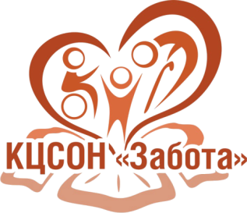
Бюджетное учреждение социального обслуживания населения Вологодской области «Комплексный центр социального обслуживания населения г. Череповца
и Череповецкого района «Забота»

Методическое пособие
Организация работы с членами семей участников специальной военной операции на базе учреждений социального обслуживания
Вологодской области

Пособие подготовлено в рамках работы опорно-методической площадки (ресурсного центра)
БУ СО ВО «Комплексный центр социального обслуживания населения города Череповца и Череповецкого района «Забота» по направлению «Организация помощи членам семей участников специальной военной операции на территории Вологодской области» на 2024 год.

г. Череповец
2024 год

Содержание
Пояснительная записка | 3
1. Модель оказания помощи семьям участников специальной военной операции | 5
1.1. Выявление семей участников специальной военной операции | 6
1.2. Составление социального паспорта семьи участника специальной военной операции | 6
1.3. Маршрутизация | 7
1.4. Социальное сопровождение семей участников специальной военной операции | 7
2. Межведомственное взаимодействие | 7
3. Приложения | 8

Пояснительная записка
Члены семей участников боевых действий остро переживают изменения, происходящие в их жизни. Это сказывается на их эмоциональном состоянии, бытовом укладе и качестве жизни в целом.
Своевременно полученная социальная помощь предотвращает развитие той ситуации, которая может значительно ухудшить положение семей. Для этого необходимо создание алгоритма работы с членами семей участников специальной военной операции, заблаговременное выявление социальных проблем и их решение, использование различных методов и технологий, внедрение инновационных форм социального обслуживания данной категории.
В нашей области БУ СО ВО «КЦСОН «Забота» является флагманом по организации работы социального учреждения в вопросах поддержки семьей участников специальной военной операции: учреждению присвоен статус опорно–методической площадки по направлению – «Организация помощи членам семей участников специальной военной операции на территории Вологодской области» на 2024 год. Таким образом, Вологодская область включена в процесс, связанный с обновлением системы социального обслуживания.
Данное пособие предназначено для организации работы со следующими целевыми группами:
- участник СВО, призванный по мобилизации
- участник СВО - доброволец
- участник СВО - контрактник
- участник СВО, заключивший контракт с частной военной компанией
- члены семей участников СВО
Хочется отметить, что в общем виде определение долговременного ухода не имеет возрастных ограничений и относится ко всем людям, имеющим те или иные функциональные нарушения, ограничивающие возможности самостоятельного ухода.
1. Модель оказания помощи семьям участников специальной военной операции.
В Вологодской области введен принцип «двух ключей»: за каждым заявителем закрепили куратора из Правительства региона и сотрудника Департамента социальной защиты населения, а так же социального куратора (сотрудника комплексного центра социального обслуживания соответствующего района). Куратор поддерживает связь с семьей, помогает в решении различных вопросов - от бытовых до юридических. Если для решения проблем семьи необходимо участие администрации муниципалитета или Правительства области, социальный куратор обеспечивает это взаимодействие.
В систему работы с членами семей участников специальной военной операции включены следующие специалисты (Приложение 1):
- кураторы семей - отвечают за социальное сопровождение и оперативное решение возникших потребностей;
- координаторы отвечают за проведение первичных приемов, заполнение социальных паспортов семей военнослужащих, ведение журнала регистрации социальных паспортов, подготовку отчетности, обеспечение работы «горячей линии»;
- социальный координатор фонда «Защитники Отечества» - социальное сопровождение семей погибших участников специальной военной операции, социальное сопровождение вернувшихся из зоны специальной военной операции по вопросам реабилитации, оказания социальной помощи, мер социальной поддержки, трудоустройства и переобучения;
- заместитель директора - сопровождение деятельности кураторов, осуществление решения вопросов семей участников специальной военной операции, в рамках межведомственного взаимодействия;
- директор - общий контроль и координация работы по организации работы по социальному сопровождению семей участников специальной военной операции.
1.1 Выявление семей участников
специальной военной операции
В учреждение информация о семьях, участников специальной военной операции поступает по нескольким каналам. Это могут быть: личные обращения граждан (личные посещения, телефон горячей линии), информация от специалистов Мэрии города, администрации муниципального района и других комплексных центров Вологодской области. Указанные учреждения передают только контактные данные (телефон) обратившегося с его согласия.

1.2 Составление социального паспорта семьи участника специальной военной операции
Для составления социального паспорта по форме (Приложение 3) семья приглашается в учреждение, либо ответственные специалисты выезжают на адрес. Во время интервью специалист фиксирует личные данные всех членов семей. Определяют нуждаемость семей участников специальной военной операции в социальной поддержке, актуальные вопросы и проблемы семьи.
Специалисты также выясняют информацию о получаемых мерах социальной поддержке, а также консультируют о тех, на которые семья имеет право.
Каждому социальному паспорту присваивается порядковый номер и назначается ответственный куратор, который будет сопровождать семью. Ведется журнал регистрации социальных паспортов семей военнослужащих. (Приложение 4) Важно отметить, чтобы вся информация хранилась в обезличенном виде без указания конкретных персональных данных, передача данных по незащищенным каналам связи запрещена.

1.3 Маршрутизация

При обращении куратор использует конкретный алгоритм решения проблемы (Приложение 5) исходя из специфики запроса семьи.

1.4 Социальное сопровождение
Ключевые направления поддержки семьей участников специальной военной операции осуществляются по нескольким направлениям: психологическое сопровождение, юридическая поддержка, благотворительная помощь, государственная социальная помощь, бытовая помощь, расширенные меры социальной поддержки, содействие в получении медицинской помощи, предоставление технических средств реабилитации, организация отдыха и досуга и др. (Приложение 6)

2. Межведомственное взаимодействие
Для своевременного оперативного решения вопросов семей, участников специальной военной операции необходимо четкое скоординированное межведомственное взаимодействие. Каждое ведомство отвечает за решение определенных вопросов (Приложение 7) согласно функционалу работы (образование, здравоохранение и т.д.).

Итогом внедрения «модели» станет эффективное комплексное социальное сопровождение семей, участников специальной военной операции и создание условий для предупреждения развития негативных последствий различных социальных проблем.

Приложение 1

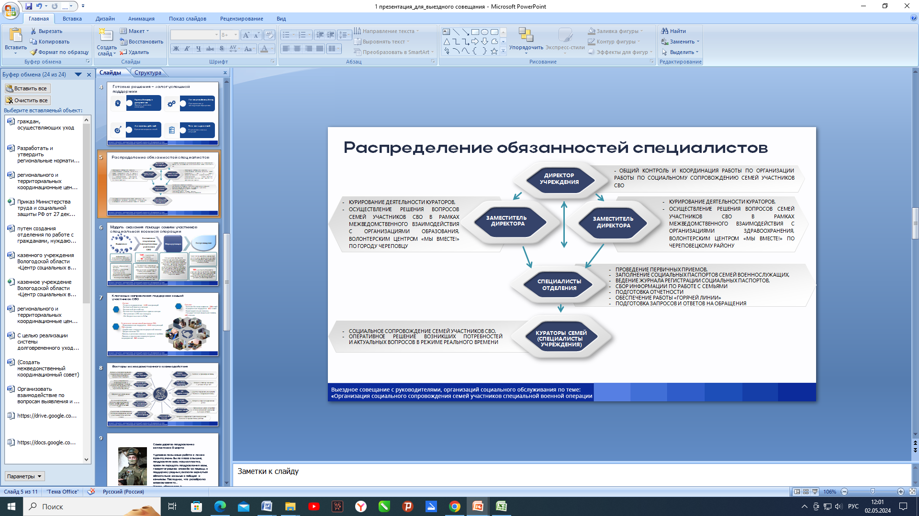
Приложение 2

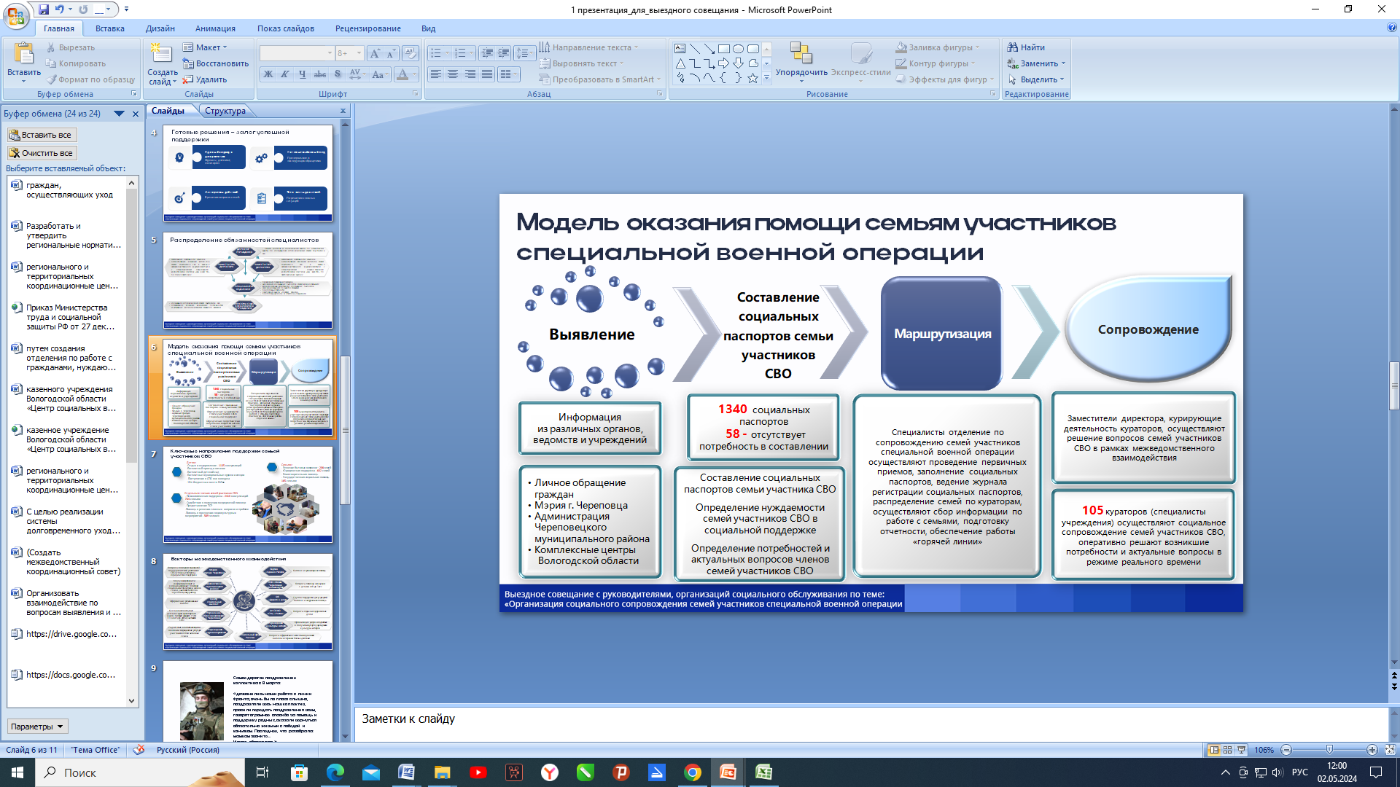
Приложение 3
Рекомендации по ведению электронных паспортов семей участников специальной военной операции

Социальный паспорт семьи военнослужащего.

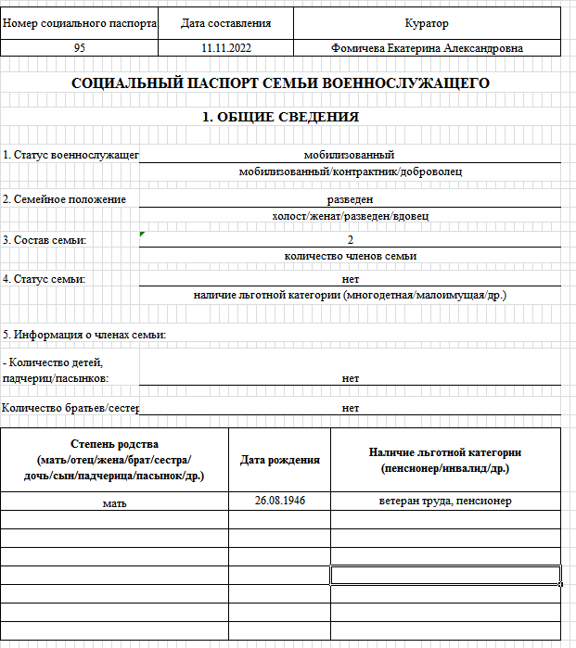
Общие сведения.

2. 2. 2.Назначенные меры социальной поддержки

2.1 Региональные меры социальной поддержки
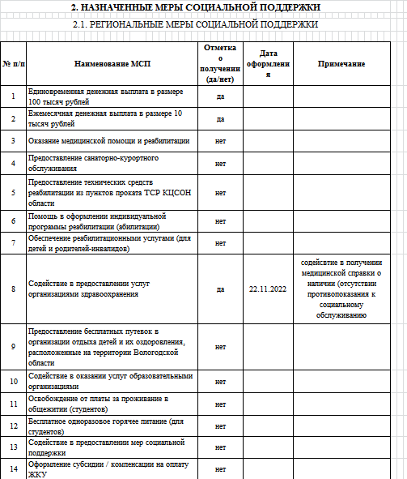

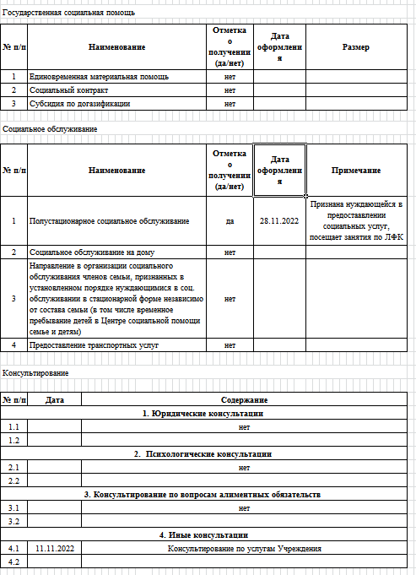

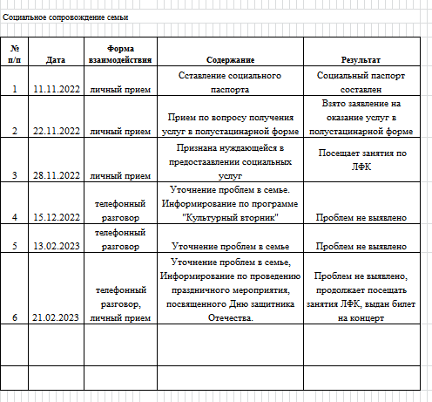

2.2 Муниципальные меры социальной поддержки
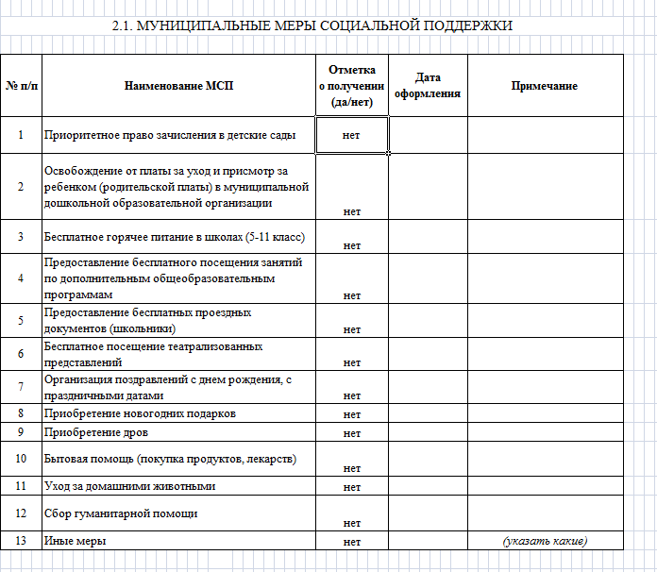

Приложение 4
Бланк журнала регистрации социальных паспортов
семей военнослужащих
№ паспорта дата  составления | ФИО  военнослужащего | Дата  рождения | Адрес  проживания | ФИО  родственника | Степень родства, телефон | Куратор

Приложение 5
Алгоритмы действий куратора при сопровождении
семей участников специальной военной операции
- Содействие в оформлении (переводе) ребенка в детский сад/учебное учреждение:
- Обращение
- Специалист выясняет информацию о наличии прав на льготу (мобилизация, контракт), а так же о наличии справки о мобилизации, либо об участия в СВО для контрактников.
- Передать данную информацию в каб. 16, ЗАБОТА (будет работать координатор)
- После работы координатора, контроль ситуации.
2. Содействиие в госпитализации, приема узкопрофильных специалистов
- Обращение.
- Уточнение информации об обращении к участковому терапевту (есть ли направление медицинской организации).
- Если нет, то связываемся с регистратурой для записи на прием к терапевту.
- При необходимости участникам СВО и инвалидам предоставляем транспорт до медицинского учреждения.
- Контроль ситуации, при трудностях сообщать в каб. 16, БУ СО ВО «КЦСОН «Забота»
3. Содействие в предоставлении ежемесячной денежной компенсации на коммунальные услуги
- Обращение
- Специалист уточняет у гражданина наличие права на получение ежемесячной денежной компенсации ( Удостоверение ВБД, наличие доверенности в случае обращения представителя).
- Специалист информирует, что заявление для получения ежемесячной денежной компенсации представляется в МФЦ либо через ЕПГУ.
- В случае возникновения вопросов специалист рекомендует обратиться за консультацией в Центр социальных выплат т. 57-86-39
- Специалист контролирует результат предоставления ежемесячной денежной компенсации.
4. Содействие в получении путевки в лагерь для ребенка
- Обращение
- Специалист выясняет о наличии прав на льготу (справка о мобилизации, либо об участии в СВО для контрактников), путевки предоставляются один раз в год в лагеря Вологодской области.
- Направляются в «РОСТОК» для оформления путевки т. 28-65-85
- Контроль специалиста.
5. Содействие в оформление ребенка в организации дополнительного образования.
- Обращение
- Специалист выясняет о наличии прав на льготу (справка о мобилизации, либо об участии в СВО для контрактников, наличие сертификата на доп. образование)
- Специалист предоставляет перечень организаций, работающих по сертификату (см. памятку от управления образования о перечне организаций).
- Контроль специалиста.
6. Содействие в поступлении в ВУЗ
- Обращение
- Специалист выясняет о наличии прав на льготу (справка о мобилизации, либо об участии в СВО для контрактников) и наличии справки № МН-5/176754 от 02.06.2023г (её выдает Министерство обороны либо командир части, либо Военкомат на основании справки подтверждающей участие в СВО (образец справки размещен на сайте Министерства обороны) Возможно на 2024 год будет изменена форма справки, уточнять информацию в каб.16, ЗАБОТА
- Заявитель предоставляет пакет документов в приемную комиссию учебного заведения.
- Контроль специалиста.
7. Содействие в оформлении бесплатного питания и проезда детей, группы продленного дня, посещение д/с
- Обращение
- Специалист выясняет информацию о наличии прав на льготу (мобилизация, контракт), а так же о наличии справки о мобилизации, либо об участия в СВО для контрактников.
- Заявитель предоставляет, справку участника СВО в школу/детский сад (категории имеющие право на льготу: дети, пасынки, падчерицы, братья, сестры участников СВО - только школы/сады и на территории Череповца)
- При оформлении бесплатного проезда, заявитель получает транспортную карту в МФЦ т.77-70-10 (уточнение списков)
- Контроль специалиста.
8. Содействие по постановке на очередь по получению земельных участков ВБД:
- Обращение
- Специалист выясняет информацию о наличии прав на льготу (Постановка на учет граждан, осуществляется при одновременном наличии следующих условий:1) военнослужащий на день подачи заявления о постановке на учет зарегистрирован по месту жительства либо по месту пребывания на территории Вологодской области;2) военнослужащий удостоен звания Героя Российской Федерации или награжден орденом Российской Федерации, знаком отличия ордена Святого Георгия - Георгиевским Крестом, медалью ордена "За заслуги перед Отечеством", медалью "За отвагу", медалью "За храбрость", медалью Суворова, медалью Ушакова, медалью Жукова, медалью Нестерова - за заслуги, проявленные в ходе участия в специальной военной операции, начиная с 24 февраля 2022 года;3) военнослужащий является ветераном боевых действий.)
- При необходимости специалист записывает на консультацию в комитет по управлению имуществом города т. 77-11-35 МЭРИЯ г. Череповца
- Контроль специалиста.
9. Содействие в получении региональных выплат (контрактникам, проходящим военную службу в Вооруженных Силах России и войсках Росгвардии - единовременная выплата 100 тыс. руб. и ежемесячная выплата 10 тыс. руб.; вне зависимости от степени тяжести ранения - единовременная выплата 100 тыс. руб. Речь идёт как о военнослужащих, так и добровольцах и сотрудниках ЧВК, участникам СВО в составе добровольческих формирований и ЧВК - единовременная выплата 100 тыс. руб.)
- Обращение
- Специалист выясняет информацию о наличии прав на льготу (контракт, справка об участии в боевых действиях, справка о ранении, доверенность)
- При необходимости специалист записывает на консультацию в Центр Социальных Выплат.
- Контроль специалиста
10. Содействие в организации санаторно-курортного лечения участникам СВО, находящимся в отпуске
- Обращение
- Специалист направляет в поликлинику по месту жительства за справкой 070-у (при необходимости записывает на прием)
- Со справкой боец направляется в санатории г. Череповца: Адонис, Родник, где подбирают индивидуальную программу лечения (при необходимости специалист оказывает содействие в записи военнослужащего в санаторий).
- Контроль специалиста
11. Общие рекомендации
- Если не выходит на связь более 1 месяца участник СВО, необходимо передать паспорт в ЗАБОТУ каб.16, с соответствующей пометкой.
- Если поступила информация о гибели участника СВО, не звонить семье, необходимо передать паспорт в ЗАБОТУ каб.16, с соответствующей пометкой.
- Если поступила информация о демобилизации необходимо передать паспорт в ЗАБОТУ каб.16, с соответствующей пометкой.
- Если поступила информация о самовольном оставлении войсковой части или госпиталя, необходимо передать паспорт в ЗАБОТУ каб.16, с соответствующей пометкой.
- Если поступила информация о ранении участника СВО, необходимо сообщить информацию в ЗАБОТУ каб.16, в дальнейшем контролировать вопрос о получении всех выплат за ранение бойцом (фиксировать в электронном паспорте факт получения выплат)

Приложение 6

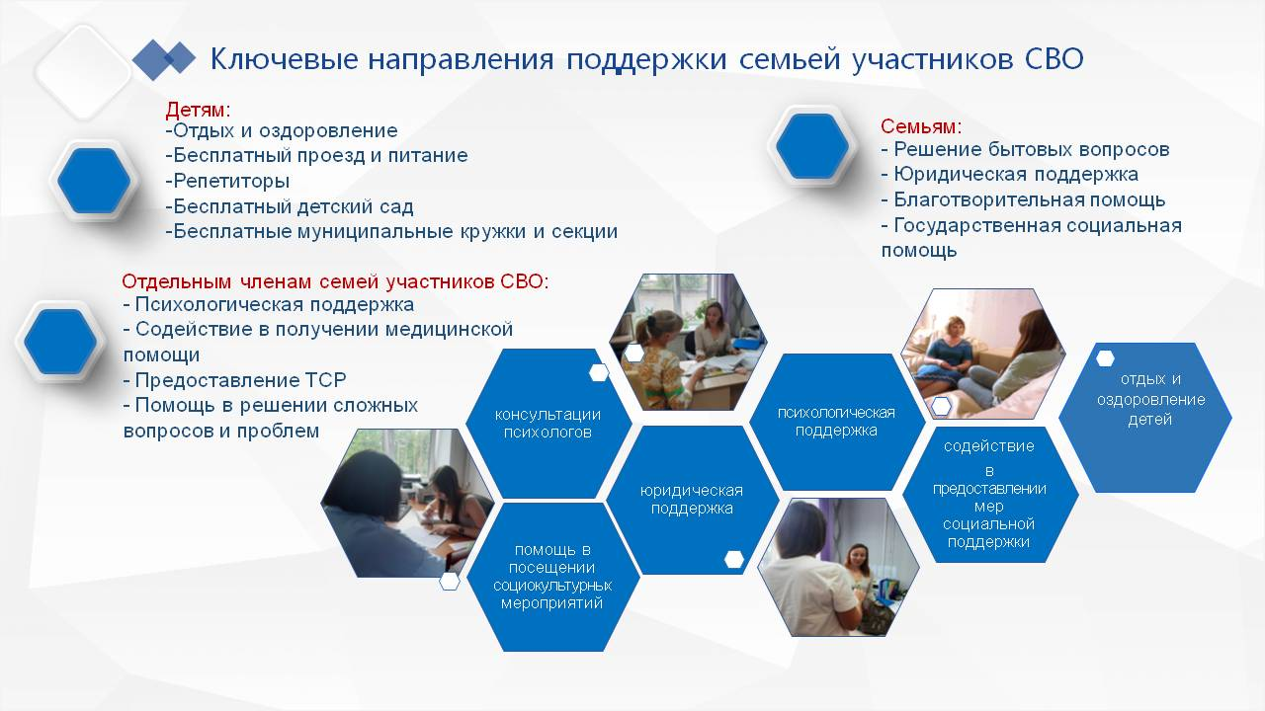
Приложение 7

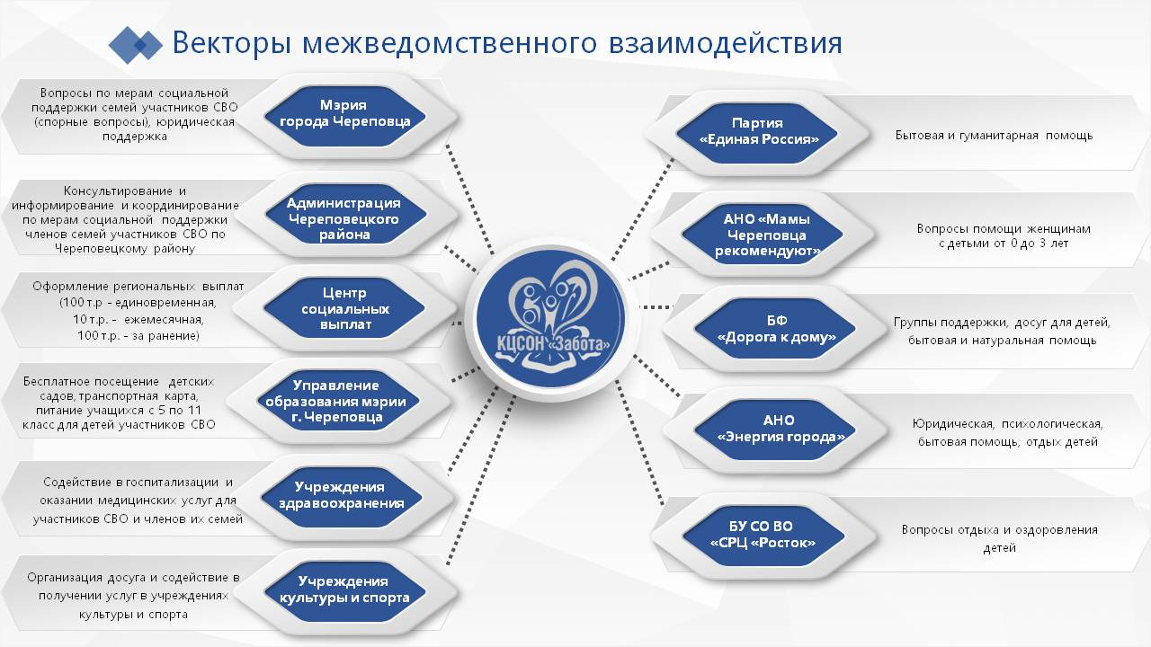
Приложение 8
Слова поддержки в ситуации кризисного консультирования

При первичной беседе

- «Добрый день! Вам звонят из Комплексного центра «Забота». Мы работаем с семьями участников СВО»
- «Удобно ли Вам сейчас говорить/беседовать»
Если «да», продолжить разговор; если «нет» сказать, что вы перезвоните позже.
- «Меня зовут… (ФИО) Я специалист, который будет курировать вашу семью. Мой номер телефона… Также запишите телефон горячей линии нашего учреждения 8-911-547-25-05».
- Далее информируем по текущим вопросам.
- «Есть ли у вас сейчас какие-то вопросы? Нужна ли помощь в чем-либо?»
Далее информирование, если вы знаете ответы на вопросы собеседника/либо «Я уточню информацию и перезвоню Вам сегодня/завтра..»

При дальнейшем сопровождении

- «Добрый день! Это …. (ФИО), ваш куратор из Комплексного центра «Забота».
- «Вам удобно говорить?»
Если «да», продолжить разговор; если «нет» сказать, что вы перезвоните позже.
- Не задавать традиционный вопрос «Как у вас дела?» а спросить «Есть ли у вас в настоящее время какие-либо вопросы, трудности? Нужна ли Вам помощь?» (уточнить, что именно)
Далее информирование, если вы знаете ответы на вопросы собеседника/либо «Я уточню информацию и перезвоню Вам сегодня/завтра..»

Примечания

При вспышке агрессии:
- «Я слышу, что у вас сейчас много негативных чувств. И у вас действительно есть основания злиться»
- «Я готова Вас выслушать» (если у специалиста есть эмоциональные и временные ресурсы)
- Если специалисту тяжело выслушивать негативные чувства клиента
«Я вижу, что вы очень переживаете, встревожены. Вы можете получить консультацию психолога. Я могу передать ваши данные службе, которая работает с семьями участников СВО».
- вежливо завершить беседу «Я слышу, что Вам сейчас трудно разговаривать. Я перезвоню Вам позже».

При желании, чтобы им больше не звонили
- «Я услышала Вас, что беспокоить Вас больше не нужно»
- «При возникновении вопросов или трудностей не оставайтесь без поддержки и обращайтесь за помощью в службы, которые занимаются вопросами поддержки членов семей участников СВО. Также Вы можете позвонить мне, когда Вам будет это необходимо»

При использовании со стороны клиента оскорбляющих слов или фраз
- «Я нахожусь при исполнении служебных обязанностей и звоню Вам, чтобы донести необходимую информацию…».
- вежливо завершить беседу «Я слышу, что Вам сейчас трудно разговаривать. Я перезвоню Вам позже».

При депрессивных мыслях, слезах клиента и пр.
- «Я вижу/слышу, что вам сейчас требуется поддержка… Есть ли сейчас с Вами рядом человек, который может Вас поддержать после нашего разговора?»
- «Сейчас Вам важно сохранять спокойствие, подышать (сделать глубокий вдох и выдох), выпить стакан воды или сладкий чай, открыть окно или выйти на улицу и прогуляться вокруг дома»
- при экстренной необходимости «Может быть Вам нужно вызвать врача или скорую помощь?»
- «Помните. Когда Вам плохо или тяжело, звоните в любое время на телефон горячей линии психологической поддержки для семей участников СВО. Вместе с психологом Вы сможете обсудить ваши чувства и переживания».

Если собеседник делится информацией о том, что участник СВО ранен/погиб или от него длительное время нет связи
- «Я Вам сочувствую/соболезную»
- «Есть ли рядом с Вами сейчас кто-то из близких, кто может Вас поддержать?»
- «Какая помощь Вам сейчас требуется?»
- «Звоните мне при необходимости»

Запрещенные фразы в ходе беседы
«Не переживайте! Все будет хорошо!»
«Я Вас понимаю»
«Вы можете с этим справиться. Вы сильная женщина…»
«Держитесь!»
«Кому то еще хуже, чем Вам»
«А у меня/других..» (рассказ о чужих проблемах)
«Мыслите позитивно»

Уместные фразы для поддержки

«Вы имеете право на помощь и поддержку»
«Могу ли я Вам сейчас чем-то помочь?»
«Я могу Вас сейчас выслушать»
«Я Вас внимательно слушаю и записываю ваши вопросы. Как только поступит нужная информация, я Вам перезвоню»
«Я услышала, что Вы уже многое сделали, чтобы решить какую-то трудность/проблему»
«Я Вам сочувствую, что ситуация складывается так непросто»

Важно, после завершения разговора в социальных паспортах сделать пометку об эмоциональном состоянии члена семьи участника СВО, либо о том, чтобы дальше их не беспокоили.

